ArkCloud — Sprint 4 : CI/CD & Azure
État des lieux technique
Ce document rassemble, dans un seul endroit, l'ensemble du câblage infrastructure/CI-CD mis en place pendant le Sprint 4, les bugs réels rencontrés et corrigés, l'état de la checklist de préparation production (Étape 17, sous-ensemble Infra/Azure/DevOps/Sécurité), et les points qui restent ouverts.
Date du document : 28 juillet 2026
Périmètre : environnement dev uniquement (rg-arkcloud-dev). Staging/prod ne sont pas encore provisionnés.

1. Vue d'ensemble
Le Sprint 4 avait pour objectif de rendre le pipeline Terraform (fmt → tflint → Checkov → validate → plan → apply) fonctionnel de bout en bout sur Azure, avec un déploiement continu des images Docker construites par le repo applicatif ArkCloud vers les deux App Services (API + Blazor).
Le pipeline CI/CD lui-même — au sens «code Terraform + workflows GitHub Actions» — était structurellement correct assez tôt. Ce qui a pris le plus de temps, c'est que le déploiement «réussi» au sens Terraform (apply vert) ne voulait pas dire que les applications tournaient réellement : six bugs distincts, indépendants les uns des autres, empêchaient les deux App Services de servir une seule requête HTTP réelle. Ils ont été découverts et corrigés en cascade, chacun révélant le suivant une fois le précédent réglé.

1.1 Deux repos, une frontière claire
- ArkCloud — code applicatif (API .NET, Blazor Server). CI : build, tests, scan Trivy, publication d'image sur GHCR.
- ArkCloudInfra — infrastructure Terraform (VNet, App Services, PostgreSQL, Key Vault, monitoring) + les deux workflows qui font tourner Terraform : terraform-ci.yml (push sur main) et deploy-on-image.yml (déclenché par ArkCloud via repository_dispatch).
Cette séparation a été respectée strictement pendant le sprint : les corrections applicatives (SDK Application Insights) n'ont été faites qu'après validation explicite, pour ne pas mélanger le périmètre infra avec des changements de code métier.

1.2 État actuel, en une phrase
Les deux App Services (app-arkcloud-api-dev, app-arkcloud-web-dev) tournent réellement, tirent leurs images depuis GHCR avec des identifiants durables, et envoient une télémétrie applicative réelle vers Application Insights — vérifié par requête KQL directe.

2. Architecture Azure
Toutes les ressources vivent dans un seul resource group (rg-arkcloud-dev, région westeurope). Le réseau est segmenté en quatre sous-réseaux dédiés, chacun avec son propre NSG ; un seul (private-endpoint) est réservé et vide pour l'instant — prévu pour un futur sprint (Private Link vers Key Vault/PostgreSQL).
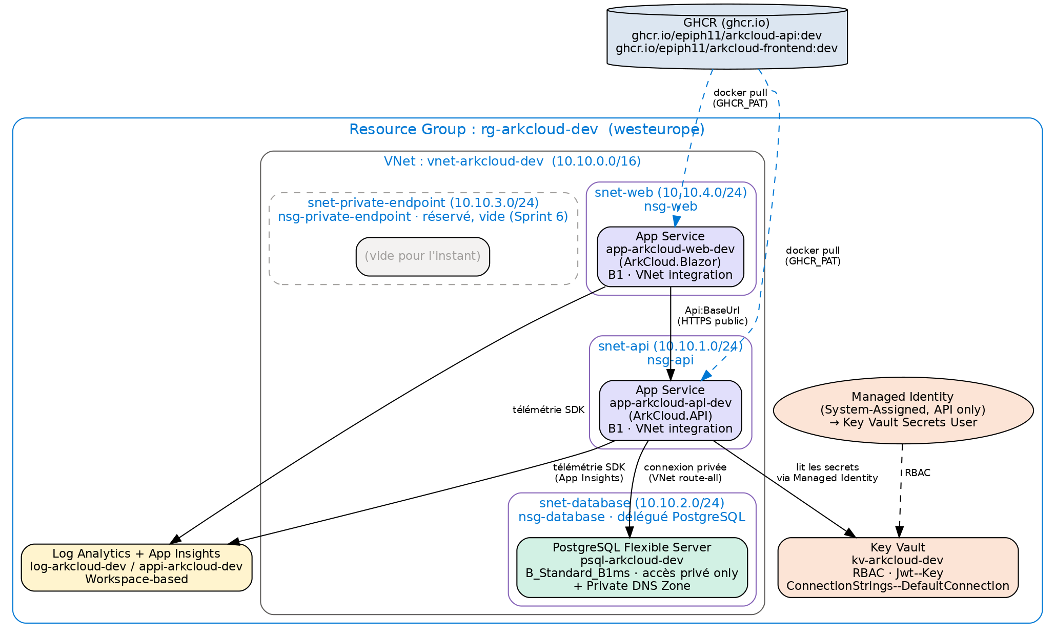
Figure 1 — Topologie Azure : réseau, App Services, PostgreSQL, Key Vault, monitoring.

2.1 Composants
- App Service API (app-arkcloud-api-dev) — plan B1, intégration VNet (snet-api), identité managée système activée.
- App Service Web (app-arkcloud-web-dev) — plan B1, intégration VNet (snet-web), Blazor Server (rendu interactif côté serveur).
- PostgreSQL Flexible Server (psql-arkcloud-dev) — B_Standard_B1ms, accès réseau privé uniquement, résolu via une Private DNS Zone dédiée.
- Key Vault (kv-arkcloud-dev) — RBAC (pas de vault access policies), contient Jwt--Key et ConnectionStrings--DefaultConnection ; lu par l'API via son identité managée.
- Log Analytics Workspace + Application Insights (workspace-based, seul mode supporté aujourd'hui) — reçoit la télémétrie applicative des deux App Services.

2.2 Accès aux images
Ni l'un ni l'autre App Service n'a de registre de conteneurs Azure dédié : les deux tirent directement depuis GHCR (ghcr.io/epiph11/...) avec un PAT GitHub dédié (lecture seule, scope read:packages), posé comme identifiants de registre Docker via Terraform plutôt que configuré manuellement — voir §4.

3. Pipeline CI/CD cross-repo
Deux chemins distincts peuvent déclencher un terraform apply sur l'environnement dev, et ils ne se coordonnent pas entre eux automatiquement — c'est une limitation connue, documentée mais non résolue (voir §7).
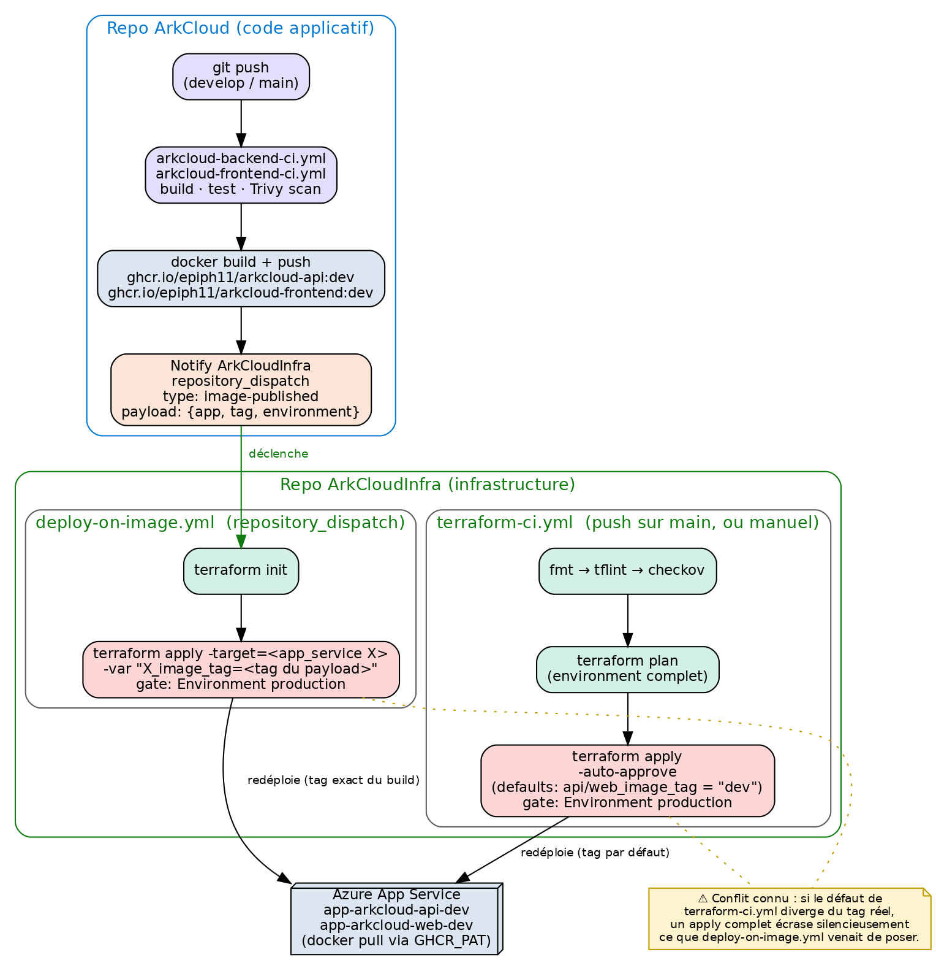
Figure 2 — Flux CI/CD : publication d'image dans ArkCloud → déploiement dans ArkCloudInfra.

3.1 terraform-ci.yml — pipeline complet
- Déclenché par tout push sur main du repo ArkCloudInfra.
- Étapes : fmt → tflint → Checkov → validate → plan → apply, ce dernier gated par l'environnement GitHub «production» (approbation manuelle).
- L'apply ne reçoit aucune -var pour les tags d'image : il retombe systématiquement sur les valeurs par défaut de api_image_tag / web_image_tag («dev»).

3.2 deploy-on-image.yml — déploiement scopé par image
- Déclenché par un repository_dispatch (type image-published) envoyé par ArkCloud juste après un push d'image réussi vers GHCR.
- Applique -target sur le seul azurerm_linux_web_app concerné (API ou Web selon le payload), avec -var explicite portant le tag exact qui vient d'être publié.
- Gated par le même environnement «production» que le pipeline complet — un déploiement automatique reste soumis à approbation, peu importe la source du déclenchement.

3.3 Conflit connu entre les deux chemins
Si le défaut de api_image_tag/web_image_tag dans terraform-ci.yml diverge de ce que deploy-on-image.yml vient de déployer via -target, un apply complet ultérieur écrase silencieusement le déploiement scopé — Terraform ne voit qu'une variable revenue à sa valeur par défaut, pas un «mauvais» déploiement à corriger. C'est exactement ce qui s'est produit avec le tag «latest» (jamais publié) avant correction — voir bug n°4 au §5.

4. Gestion des secrets et identifiants

4.1 Azure — authentification OIDC (fédérée)
terraform-ci.yml et deploy-on-image.yml s'authentifient à Azure via OIDC fédéré (AZURE_CLIENT_ID/AZURE_TENANT_ID/AZURE_SUBSCRIPTION_ID + ARM_USE_OIDC=true), sans secret Azure statique stocké côté GitHub.

4.2 Secrets GitHub Actions (repo ArkCloudInfra)
Secret | Usage | Statut
AZURE_CLIENT_ID / TENANT_ID / SUBSCRIPTION_ID | OIDC fédéré | OK
POSTGRES_ADMIN_PASSWORD | Mot de passe admin PostgreSQL | OK (posé après coup)
GHCR_PAT | Pull d'images depuis GHCR | OK — posé dans les 2 workflows

4.3 PAT GHCR
- Token classique (pas fine-grained) epiph11, scope read:packages uniquement, nommé arkcloud-ghcr-pull, expire le 24 août 2026.
- Câblé via Terraform (variable sensible ghcr_pat, jamais en clair dans .tfvars) et injecté comme container_registry_password sur les deux modules App Service.
- Point d'attention non résolu : pas de politique de rotation avant l'expiration — voir §7.

5. Chronologie des bugs réels rencontrés et corrigés
Six bugs indépendants, découverts en cascade — chaque correction a révélé le problème suivant plutôt que de résoudre le déploiement d'un coup.
Figure 3 — Cascade des six bugs, dans l'ordre chronologique de découverte.

Bug 1 — Secret GitHub manquant
POSTGRES_ADMIN_PASSWORD n'avait jamais été posé côté GitHub (distinct du secret Key Vault de même valeur). L'environment dump le montrait vide plutôt que masqué en ***, signe qu'un secret vide existe mais n'a jamais reçu de valeur. Corrigé via gh secret set.

Bug 2 — Drift sur la zone PostgreSQL
La zone de disponibilité n'avait jamais été fixée explicitement à la création ; Azure en choisit une automatiquement, puis Terraform voit «aucune zone configurée» comme un diff à chaque apply et tente de la changer — rejeté par l'API Azure («zone can only be changed when exchanged with high_availability...standby_availability_zone»). Corrigé en ajoutant zone à ignore_changes, avec administrator_password au passage (la rotation de mot de passe doit être un choix délibéré, pas un effet de bord d'un apply non lié).

Bug 3 — Aucun identifiant de pull GHCR
az webapp config container show montrait DOCKER_REGISTRY_SERVER_USERNAME et PASSWORD complètement vides — aucun moyen de s'authentifier à un registre privé. Diagnostiqué via les logs Kudu (/home/LogFiles/*_docker.*.log) montrant ImagePullUnauthorizedFailure de façon répétée. Corrigé en câblant un PAT GHCR dédié via Terraform plutôt que de dépendre d'un simple bascule de visibilité publique/privée du package.

Bug 4 — Tag «latest» jamais publié
api_image_tag/web_image_tag avaient pour défaut «latest», un tag qui n'a jamais existé sur GHCR (seuls dev et un SHA de commit existent réellement — confirmé via gh api .../versions --jq '.[].metadata.container.tags'). docker pull renvoyait 404 («not found»), pas 401 — signal clé qui a permis de distinguer un problème d'authentification d'un problème de tag. Corrigé en alignant les défauts sur «dev», le vrai tag publié par les CI applicatives.

Bug 5 — GHCR_PAT absent d'un second workflow
TF_VAR_ghcr_pat n'avait été ajouté qu'au bloc env: de terraform-ci.yml. deploy-on-image.yml, fichier de workflow séparé, ne l'avait pas — chaque déclenchement par repository_dispatch échouait avec «No value for required variable». Rappel important : les blocs env: GitHub Actions sont par fichier de workflow, ils ne se propagent pas entre fichiers d'un même repo.

Bug 6 — SDK Application Insights jamais référencé en code
La chaîne de connexion APPLICATIONINSIGHTS_CONNECTION_STRING était correctement posée côté Terraform, mais la requête KQL sur la table requests renvoyait zéro ligne. Cause : l'auto-instrumentation «codeless» d'Azure ne fonctionne que pour ses propres piles d'exécution intégrées, pas pour une image Docker personnalisée. Corrigé en ajoutant explicitement Microsoft.ApplicationInsights.AspNetCore + AddApplicationInsightsTelemetry() dans Program.cs des deux applications (repo ArkCloud, commit 63dc594) — changement de code applicatif, fait après validation explicite pour rester hors du périmètre infra par défaut.
Vérification finale : requête az monitor app-insights query sur requests | order by timestamp desc a montré des lignes réelles pour les deux cloud_RoleName, avec resultCode, duration et données géographiques cohérentes. Le header de réponse Request-Context: appId=cid-v1:... — ajouté automatiquement par le SDK une fois actif — a servi de signal immédiat, visible au simple curl, confirmant que l'instrumentation tournait bien sur le conteneur en cours d'exécution.

6. Checklist Étape 17 — sous-ensemble Infra/Azure/DevOps/Sécurité
Extrait du «Checklist de préparation production» (docs/infra-roadmap.md), limité aux points relevant du périmètre Sprint 4.
Point de la checklist | État | Détail
Pipeline Terraform vert de bout en bout | ✅ Fait | fmt/tflint/Checkov/validate/plan/apply, gate production
Déploiement continu des images | ✅ Fait | repository_dispatch + apply scopé -target
Authentification Azure sans secret statique | ✅ Fait | OIDC fédéré
Monitoring / télémétrie applicative | ✅ Fait | App Insights, vérifié par requête KQL réelle
Registre d'images durci (JFrog Artifactory) | ⏸ Différé | Reporté en fin Sprint 4 / début Sprint 5 par la roadmap — pas commencé
Rotation des secrets (Postgres, JWT, PAT GHCR) | ❌ Non fait | Aucune politique ; le PAT GHCR expire le 24/08/2026
Logs d'audit / diagnostics plateforme | ❌ Non fait | Aucun azurerm_monitor_diagnostic_setting ; seule la télémétrie applicative atteint Log Analytics

7. Points restants et recommandations

7.1 Conflit entre les deux chemins d'apply (§3.3)
Non résolu structurellement. Piste : faire porter à terraform-ci.yml les mêmes -var explicites que deploy-on-image.yml (ex. en lisant le dernier tag publié via l'API GHCR avant l'apply complet), ou retirer les App Services du scope de l'apply complet et les traiter exclusivement via -target.

7.2 Rotation des secrets
Aucune politique en place pour le mot de passe PostgreSQL, la clé JWT, ou le PAT GHCR. Ce dernier a une échéance dure (24 août 2026) — au-delà, tout pull d'image échouera avec ImagePullUnauthorizedFailure. À planifier avant cette date.

7.3 Logs d'audit / diagnostics plateforme
Aucun azurerm_monitor_diagnostic_setting n'existe dans modules/azure/monitoring/main.tf. Seule la télémétrie applicative (via le SDK, maintenant fonctionnelle) atteint le workspace Log Analytics — pas les logs d'accès Key Vault, les flow logs NSG, les diagnostics App Service, ni les logs serveur PostgreSQL.

7.4 Endpoint /health absent (gap applicatif, hors périmètre infra)
Terraform configure health_check_path = «/health» en supposant l'existence de cet endpoint côté ArkCloud.API, mais aucun AddHealthChecks()/MapHealthChecks() n'a jamais été implémenté. La sonde native Azure interroge /health toutes les ~30 secondes et reçoit un 404 à chaque fois — visible dans Application Insights (lignes GET /health, resultCode 404). Non bloquant, mais signalé pour le repo ArkCloud.

7.5 Migration JFrog Artifactory
Délibérément différée selon la roadmap — pas commencée. GHCR reste le registre en usage.

8. Synthèse
Le Sprint 4 a livré un pipeline Terraform réellement vert de bout en bout, avec un déploiement continu fonctionnel et une télémétrie applicative confirmée par une requête réelle — pas seulement un statut «succeeded» côté GitHub Actions. Les six bugs corrigés en cours de route étaient tous réels (pas des faux positifs de configuration) et auraient chacun individuellement empêché toute application de tourner en production. Les trois gaps restants (rotation des secrets, logs d'audit, conflit d'apply) sont documentés et non bloquants pour la clôture du Sprint 4, mais méritent d'être planifiés avant tout passage en staging/prod.

